Solution Quiz - Semaine du 15 février 2021

Énigmes et devinettes

- Un inspecteur de police reçoit un appel. Il se rend sur les lieux et trouve un homme mort. A côté de lui, il y un magnétophone et une arme. L'inspecteur appuie sur le bouton de lecture et entend « Je n'en peux plus, rien ne me rattache plus à ce monde, je veux mourir », suivit d'un coup de feu. Pourtant l'enquêteur en déduit que ce n'est pas un suicide mais bien un meurtre. Pourquoi?
- Le message du magnétophone commençait au début, le policier en déduit qu'une personne la rembobiné après le crime.
- Deux hommes attendent le bus. L'un des deux entame le dialogue: - J'ai une mémoire exceptionnelle. Je connais une chanson pour chaque prénom qui existe. - Cela m'étonnerait, le prénom de ma fille est bien trop original. - Je vous parie 10 euros que je peux le faire. - D'accord, ma fille s'appelle Lily-Rose. L'homme se met à chanter et gagne le pari. Comment a-t-il fait?
- Il s'est mis à chanter Joyeux anniversaire, qui est une chanson qui peut s'accorder avec n'importe quel prénom.
- C'est la nuit, Jean lit un livre la lumière allumée. Soudain, il y a une panne de courant et Jean se retrouve dans le noir complet. Pourtant, il n'interrompt pas sa lecture. Comment est-ce possible?
- Le livre est en braille.
- Un garçon de treize ans est en voiture avec son père quand ils ont un accident. Le père meurt sur le coup et le fils est transporté d'urgence à l'hôpital. Le meilleur chirurgien de l'hôpital est appelé en urgence pour l'opérer, mais au moment où il entre dans la salle d'opération il voit le garçon est dit : « Je ne peux pas l'opérer, c'est mon fils » comment est-ce possible?
- Le chirurgien est sa mère.
- Un homme rentre chez lui à la fin de sa journée de travail dans une banque. Il pleut et il a oublié son parapluie. Quand il arrive chez lui, ses cheveux ne sont pas mouillés mais ses lunettes le sont. Pourquoi?
- Il est chauve.

Les rébus
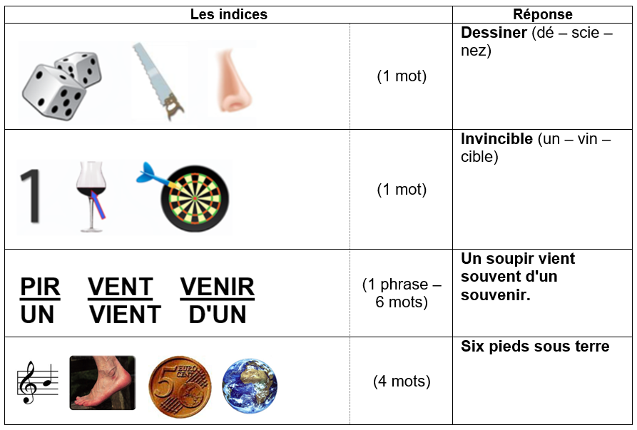

Quiz musical

Identifier les chanteurs ou les groupes de chanteurs.

1 - Chubby Checker Let's Twist Again / https://www.youtube.com/watch?v=-CCgDvUM4TM

2 - Bill Haley & His Comets - Rock Around The Clock / https://www.youtube.com/watch?v=ZgdufzXvjqw

3 - Ritchie Valens- La bamba / https://www.youtube.com/watch?v=WCXlp3D5NQA

4 - Roy Orbison - Oh Pretty Woman / https://www.youtube.com/watch?v=gy9CtTYMwAo

5 - Manfred Mann — Do Wah Diddy Diddy / https://www.youtube.com/watch?v=SP0QJIp-BgI
6 - CCR Travelling Band / https://www.youtube.com/watch?v=WWolUsgO_to

7 - Rare earth - Get ready / https://www.youtube.com/watch?v=o3Z8NU5ImK0

8 - Led Zeppelin - Whole Lotta Love / https://www.youtube.com/watch?v=HQmmM_qwG4k

9 - James Brown I feel good / https://www.youtube.com/watch?v=b0fLg17PaRg

10 - Black Sabbath – Paranoid / https://www.youtube.com/watch?v=0qanF-91aJo

Jeu – Un vrai tatoué

Vous deviez trouver 8 différences entre les deux images.
RÉPONSES…

